101. Тело брошено вертикально вверх с начальной скоростью V₀ = 4 м/с. Когда оно достигло верхней точки полета из того же начального пункта, с той же начальной скоростью V₀ вертикально вверх брошено второе тело. На каком расстоянии h от начального пункта встретятся тела? Сопротивление воздуха не учитывать.

V₀ = 4 м/с | 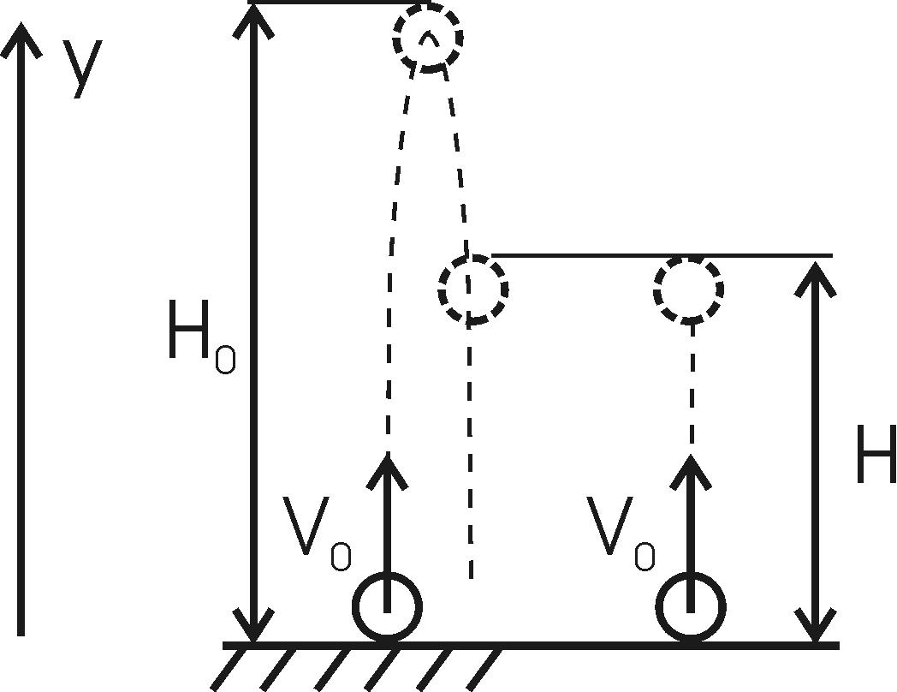  Запишем уравнение движения первого тела: 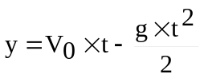. Скорость тела подчиняется уравнению V=V₀–g×t. Когда через время T тело достигает верхней точки (y=H₀), его скорость становится равной V=0, поэтому 0=V₀–g×T. Откуда время подъема равно 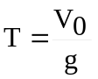. Тогда высота подъема равна 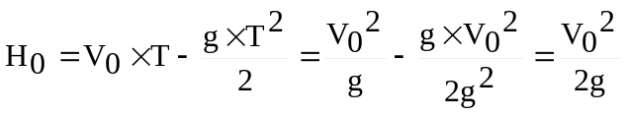.  Когда первое тело начинает падать (при движении вниз) уравнение его движения принимает вид: 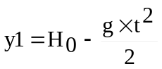.  В это же время второе тело начинает подниматься. И его уравнение движения 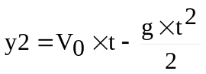. Когда тела встретились их координаты y1 и y2 стали равными. То есть y1=y2, откуда 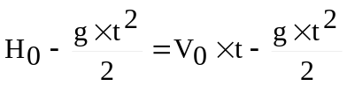. Из этого уравнения находим время через которое тела встретятся: 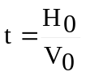. Нам уже известно, что 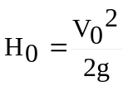, поэтому 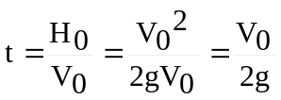. Высоту найдем подстановкой этого времени t в уравнение . То есть 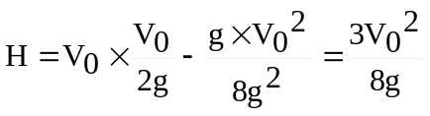. Подставляем числа. 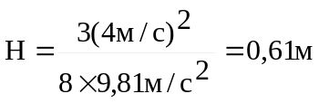.
H = ?

